TODOS OS TRABALHOS É PARA SEREM ENTREGUES NA BARRA DE TAREFA – Você tem 3 atividades para entregar, preste atenção...

**I – Leia o texto abaixo e faça um resumo sobre ele.**

**Marco oficial do Modernismo no Brasil**

A**Semana de Arte Moderna**, também chamada Semana de 1922, foi uma manifestação artístico-cultural que contou com apresentações de dança, música, recital de poesias, exposições e palestras. O evento realizado no Teatro Municipal de São Paulo é considerado o marco do [Modernismo no Brasil](https://www.educamaisbrasil.com.br/enem/artes/modernismo-no-brasil).

A Semana de Arte Moderna ocorreu entre os dias 13 e 18 de fevereiro de 1922 no Teatro Municipal de São Paulo. O evento se tornou uma referência do mundo artístico e cultural do século XX.

Considerada o início oficial do Modernismo no Brasil, a Semana de Arte Moderna apresentou uma nova perspectiva de arte com uma estética inovadora, influenciada por tendências das vanguardas europeias.

O seu objetivo era renovar o ambiente artístico-cultural e mostrar o que havia na escultura, arquitetura, música e literatura brasileira do momento. Para isso, trouxe novas ideias e conceitos artísticos com a declamação de poesias, concerto de músicas, artes plásticas exibida em telas, esculturas e maquetes de arquitetura.

Realizada em uma época de turbulências no âmbito político, social, econômico e cultural, a Semana de Arte Moderna teve como uma das figuras mais importantes, o escritor [Mário de Andrade](https://www.guiaestudo.com.br/mario-de-andrade) que, lado do escritor [Oswald de Andrade](https://www.guiaestudo.com.br/oswald-de-andrade) e do artista plástico [Di Cavalcanti](https://www.guiaestudo.com.br/di-cavalcanti), articulou e organizou o evento.

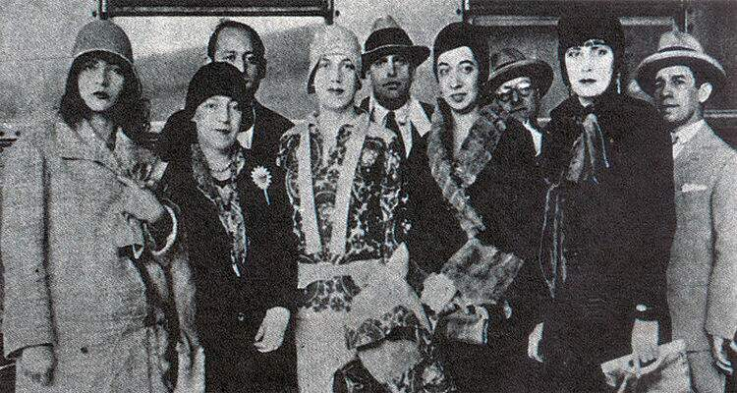

*Mário de Andrade, Rubens Borba de Moraes e outros modernistas em 1922. (Foto: Wikipedia)*

**Características da Semana de Arte Moderna**

Os artistas envolvidos na Semana de Arte Moderna tinham como principal objetivo revolucionar a arte brasileira. Para isso, eles buscaram chocar o público que ainda estava envolvido com o conservadorismo da arte e que seguia padrões tradicionais europeus. Conheça as principais características desse momento foram:  
•    Utilização de uma linguagem coloquial e vulgar, buscando aproximação da linguagem oral;  
•    Abandono do formalismo nas composições;  
•    Rompimento com os padrões tradicionais da academia;  
•    Crítica à estética literária parnasiana;  
•    Valorização da identidade nacional com temáticas nacionalistas e abordagem da realidade cotidiana brasileira;  
•    Liberdade de expressão;  
•    Inspiração em vanguardas europeias como futurismo, cubismo, dadaísmo, surrealismo e expressionismo;  
•    Experiências estéticas.

**Origem da Semana de Arte Moderna**

A Semana de Arte Moderna ocorreu em um momento em que o país passava por diversas modificações sociais, políticas e econômicas. Entre os fatos marcantes pode-se citar o crescimento do capitalismo, a consolidação da república e o crescimento da elite paulista, acostumada com os padrões estéticos europeus mais tradicionais. Esse foi o cenário em que surgiu a manifestação artístico-cultural que mudaria os rumos da arte brasileira.

Alvo de críticas por parte de alguns e ignorada por outros, a Semana de Arte Moderna foi a ebulição de ideias livres dos padrões tradicionais. Seu caráter nacionalista buscava uma identidade própria e uma forma livre de se expressar.

A Semana de Arte Moderna nasceu no contexto da [República Velha](https://www.educamaisbrasil.com.br/enem/historia/republica-velha), controlada pelas oligarquias cafeeiras e pela política do café com leite. Os artistas da Semana de 22, em sua maioria, eram descendentes dessa oligarquia, o que facilitou a realização do evento, que teve o apoio do governador de São Paulo.

Com uma posição social que favorecia viagens e estudo na Europa, os artistas brasileiros puderam trazer os modelos artísticos europeus para o Brasil. Caracterizada como o desejo de experimentar diferentes caminhos e não propriamente definir um único ideal moderno, a **Semana de 22** reuniu artistas, escritores, músicos e pintores que buscavam inovações estéticas. Eles realizaram uma manifestação artística, política e cultural contestando os padrões vigentes de maneira irreverente.

**Principais Artistas da Semana de Arte Moderna**

Com estilo inspirado nas vanguardas europeias, os artistas que participaram da Semana de Arte Moderna tinham como objetivo mostrar uma nova visão de arte. Sua proposta era renovar a visão social e artística presente no Brasil naquele momento.

Apesar de ter chocado uma parte da sociedade brasileira, a Semana de Arte Moderna trouxe uma representação artística com uma identidade genuinamente brasileira.  Eles romperam com a maneira tradicional de fazer arte, que seguia tradicionais modelos europeus. Dentre os artistas que participaram da **Semana de Arte Moderna de 1922**, destacam:

Mário de Andrade (1893-1945), Oswald de Andrade (1890-1954), Graça Aranha (1868-1931), [Tarsila do Amaral](https://www.guiaestudo.com.br/tarsila-do-amaral) (1886-1973), Victor Brecheret (1894-1955), Plínio Salgado (1895-1975), [Anita Malfatti](https://www.guiaestudo.com.br/anita-malfatti) (1889-1964), Menotti Del Picchia (1892-1988), Ronald de Carvalho (1893-1935), Guilherme de Almeida (1890-1969), Sérgio Milliet (1898-1966), Heitor Villa-Lobos (1887-1959), Tácito de Almeida (1889-1940) e Di Cavalcanti (1897- 1976).

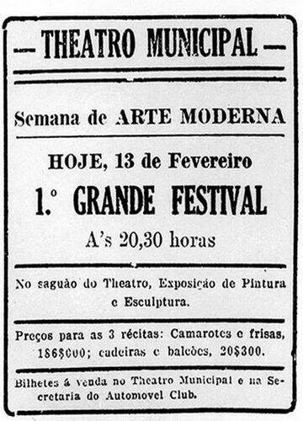

*Cartaz do primeiro dia do festival da Semana de Arte Moderna.*

*Foto: (Wikipedia)*

**A Semana de 1922**

A Semana de Arte Moderna chocou parte da sociedade ao trazer uma nova visão sobre os processos artísticos. O evento foi a expressão da ruptura com o passado, da renovação de linguagem, da busca pela experimentação e da liberdade de criação e da ruptura com o passado.

**1º Dia:** aberta oficialmente em 13 de fevereiro de 1922, a Semana de Arte Moderna lotou o Teatro Municipal de São Paulo. Com pinturas e esculturas espalhadas pelo saguão do teatro, o evento provocou choque e repúdio no público. O primeiro dia do evento contou com a conferência do escritor Graça Aranha, intitulada “A emoção estética da Arte Moderna”; seguida de apresentações musicais e exposições artísticas.

**2º Dia**: o segundo dia do evento, dia 15 de fevereiro, foi marcado pela apresentação musical de Guiomar Novaes e pela palestra de Menotti del Picchia sobre a arte estética. Na ocasião, Menotti apresentou os escritores dos novos tempos que foram recebidos pelo público com aplausos e vaias. Neste mesmo dia, 15 de fevereiro de 1922, o evento terminou com gritaria. Quando Ronald de Carvalho declamou o poema “Os Sapos” de Manuel Bandeira, o público fez coro para atrapalhar. O poema fazia crítica ao Parnasianismo e às suas regras para fazer poemas.

**3º Dia:** com um público reduzido, o terceiro dia do evento foi o mais tranquilo. A noite foi marcada pela apresentação musical do carioca Villa Lobos, com a participação de outros músicos, que exibiam uma mistura de instrumentos. Embora os ânimos estivessem mais calmos nessa noite, o público não poupou Villa-Lobos quando ele entrou no palco com um pé calçado com um sapato e outro com chinelo. O público interpretou a atitude do artista como futurista e desrespeitosa, recebendo-o com vaias. No entanto, algum tempo depois, descobriu-se que o chinelo não se tratava de uma performance, mas de um calo inflamado.

**Reações e desdobramentos da Semana de 22**

Criticada por uns, ignorada por outros, a Semana de Arte Moderna não teve sua importância reconhecida na época em que foi realizada. A reação à Semana de Arte Moderna foi bastante conservadora. Os artistas que participaram dessa manifestação chegaram a ser retratados pela mídia como subversores da arte, espíritos cretinos e débeis ou futuristas endiabrados.

As ideias da Semana de Arte Moderna foram difundidas através de outros movimentos artísticos da época de publicações. Dentre os movimentos e grupos formados na década de 1920 estão: Movimento Pau-Brasil, Movimento Verde-Amarelo e Grupo da Anta, Movimento Antropofágico. Em relação às publicações destacaram-se as revistas Klaxon e Antropofagia.

Ao longo do século XX a Semana de Arte Moderna teve o seu valor histórico reconhecido e foi considerado o marco inicial do **movimento modernista brasileiro**. As ideias que surgiram na Semana de 22 se desdobraram movimentos diversos que levaram seu legado adiante. A herança da Semana de Arte Moderna ainda pode ser observada em movimentos posteriores como o Tropicalismo a geração da Lira Paulistana e a Bossa Nova.

II- Pegue um detalhe da obra Abaporu – Tarsila do Amaral e faça uma nova representação modernista.

**Arte Moderna No Brasil**

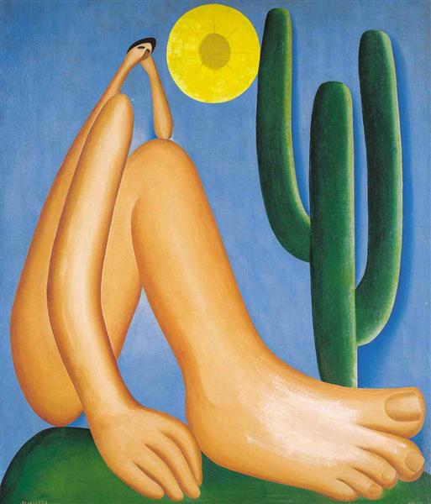 Imagem: reprodução

No Brasil, as novas tendências da arte se manifestaram diretamente da Semana da Arte Moderna de 1922.

Realizada no Teatro Municipal de São Paulo, a Semana de Arte Moderna foi um grande evento catalizador de toda essa ebulição cultural por que passava a Europa.

Nesse evento participaram os mais diversos gêneros artísticos tais como escritores, artistas plásticos, músicos e poetas.

Se na Europa o Modernismo foi responsável por alterar os rumos da arte clássica e questionar a sociedade, aqui não foi diferente, pois, até o momento, nosso país ainda se encontrava imerso no período Neoclássico, bastante focado em representações idealizadas da realidade.

Sobretudo, a Arte Moderna no Brasil, propôs o rompimento com qualquer academicismo artístico e, principalmente, a valorização da identidade nacional indo até as suas raízes.

Assim, as tradições, crenças, costumes e o folclore do Brasil passaram a ser valorizados nesse novo modo de se conceber a arte.

**Principais artistas da Arte Moderna no Brasil**

A difusão no contexto artístico brasileiro das novas estéticas europeias contou com artistas envolvidos nas mais variadas expressões artísticas. Confira abaixo.

* **Artes plásticas:** Anita Malfatti (1889 — 1964); Di Cavalcanti (1897 — 1976); Tarsila do Amaral (1886 — 1973).
* **Literatura:** Mário de Andrade (1893 — 1945); Oswald de Andrade (1890 — 1954); Manuel Bandeira (1886 —1968); Clarice Lispector (1920 — 1977); Monteiro Lobato (1882 — 1948).
* **Música:** Rogério Duprat (1932 — 2006); Nara Leão (1942 — 1989); Caetano Veloso (1942); Rita Lee (1947).

Refletindo em vários âmbitos artísticos – pinturas, arquitetura, literatura, música ou design -, a Arte Moderna tem características peculiares e visionárias, que buscavam quebrar com o clássico através de uma nova identidade.

III- Entre esses artistas plásticos:

* **Artes plásticas:** Anita Malfatti (1889 — 1964); **Di Cavalcanti** (1897 — 1976); **Tarsila do Amaral** (1886 — 1973).

**Faça uma pesquisa e coloque pelo menos 2 obras de cada um desses artistas na sua pesquisa.**

**Bom trabalho!!!!**

**I – Resumo:**

**Arte Moderna:**

O começo do século XX no Brasil foi marcado por fatos que mudaram sua história. Dentre eles destacam-se o início da produção industrial e a vinda de imigrantes de diversos países. Como consequência o país assistiu a um explosivo crescimento econômico e a grandes transformações sociais, resultantes do convívio com diferentes culturas. Nesse contexto de grandes mudanças sociais começou-se a desenvolver uma nova arte brasileira, a princípio na literatura. Escritores como Oswald de Andrade e outros foram se conscientizando da época em que viviam. Para Oswald de Andrade, os artistas brasileiros deveriam ter como ponto de partida as raízes nacionais. Assi, ele passou a expor nos jornais, suas ideias renovadoras e participar de grupos de Srtistas unidos em torno de uma nova proposta para a arte brasileira.

A arte moderna no Brasil não surgiu com a Semana de 22. Ela é marco histórico de um momento a partir do qual os modernistas começaram a se organizar melhor e divulgar suas ideias, mas alguns anos antes já haviam ocorrido algumas manifestações modernistas. A mais conhecida é provavelmente a exposição, em 1917, a artista Anita Malfati.

**Semana da Arte Moderna:**

No centenário da Independência do país, ocorrida em 1822, o Brasil passava por diversas modificações sociais, políticas e econômicas (advento da industrialização, fim da primeira guerra mundial etc.). Surge a necessidade de recorrer a uma nova estética, e daí nasce a "Semana de Arte Moderna".

A Semana de Arte Moderna aconteceu em São Paulo (SP) e reuniu artistas das mais diversas áreas no Theatro Municipal de São Paulo ao longo dos dias 13 e 18 de fevereiro de 1922. Apresentações musicais e conferências intercalavam-se às exposições de escultura, pintura e arquitetura, com o intuito de introduzir ao cenário brasileiro as mais novas tendências da arte.

Influenciados pelas vanguardas europeias e pela renovação geral no panorama da arte ocidental, esses escritores, pintores, escultores, intelectuais e músicos uniram seus esforços para apresentar suas produções ao grande público. Reunião das tendências estéticas que tomavam forma em São Paulo e no Rio de Janeiro desde o início do século, a Semana de Arte Moderna também revelou novos grupos, novos artistas, novas publicações, tornando a arte moderna uma realidade cultural no Brasil.

Polêmica, confusa, barulhenta, tida como “demasiado festiva” e “pouco moderna”, não se pode negar que a Semana de Arte Moderna de 1922 foi um marco, um divisor de águas no panorama artístico brasileiro. Ela escancarou as portas para uma grande liberdade no que diz respeito à produção e pesquisa estética no país, contribuindo para um florescimento intelectual e artístico. Na visão de Di Cavalcanti, o acontecimento da Semana extrapolou o campo cultural e repercutiu também na área política.

Principais características:

* Utilização de uma linguagem coloquial e vulgar, buscando aproximação da linguagem oral;
* Rompimento com os padrões tradicionais da academia;  
  Crítica à estética literária parnasiana;
* Valorização da identidade nacional com temáticas nacionalistas e abordagem da realidade cotidiana brasileira;
* Liberdade de expressão;
* Inspiração em vanguardas europeias como futurismo, cubismo, dadaísmo, surrealismo e expressionismo;

Um pouco mais:

* Aconteceu entre 13 e 18 de fevereiro de 1922, no Theatro Municipal de São Paulo;
* É considerada um marco no Modernismo brasileiro;
* Congregou artistas de diversas áreas: pintura, escultura, arquitetura, música, dança, literatura;
* Participaram, direta ou indiretamente, nomes célebres da arte brasileira, como Graça Aranha, Oswald de Andrade, Menotti del Picchia, Ronald de Carvalho, Mario de Andrade, Anita Malfatti, Heitor Villa-Lobos, Victor Brecheret, Di Cavalcanti, Guiomar Novais, entre outros;
* Pinturas e esculturas ficaram expostas no saguão do Theatro e causaram grande escândalo ao gosto público da época;
* Conferências, saraus e apresentações de dança e música aconteceram em três dias do evento;
* Consolidou o ambiente propício para a publicação de diversas obras que caracterizaram a Primeira Geração do Modernismo brasileiro (Geração de 20).

**II – Desenho:**

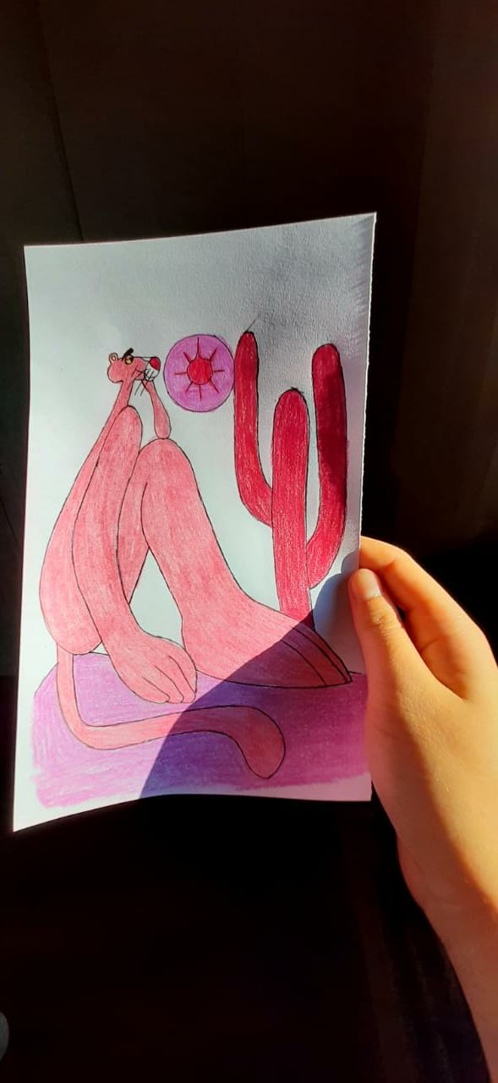

**III – Artistas:**

**Anita Malfatti** (1889 — 1964): A exposição de Lasar Segall em 1913 não causou polemica. Afinal tratava-se do trabalho de um “estrangeiro”, que teria, portanto, o “direito” de apresentar uma arte estranha ao gosto brasileiro. Mas com a exposição da pintora brasileira Anita Malfatti a reação foi diferente.

Malfatti, que nasceu em São Paulo e aí realizou seus primeiros estudos de pintura, teve grande importância nos fatos que antecederam o Movimento Modernista de 1922. Em 1912 foi para a Alemanha, onde frequentou a Academia de Belas-Artes de Berlim. Em 1914, de volta ao Brasil, realizou sua primeira exposição individual, mas sua exposição mais famosa foi a de 1917, que provocou a publicação de um artigo com severas críticas por parte do escritor Monteiro Lobato. Nessa mostra de Cabelos verdes, por exemplo, A mulher de cabelos verdes e O homem amarelo, que se tonaram marcos da pintura moderna brasileira.

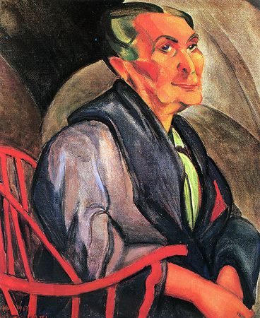

Cabelos Verdes (1915)

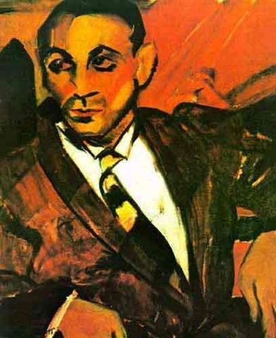

O homem amarelo (1915)

Com as críticas desfavoráveis a Anita Malfatti, muitos artistas uniram-se a ela em busca de uma arte brasileira livre das regras impostas pelo academismo. Eis a grande importância histórica de Malfatti: ao ser criticada. Chamou a atenção dos artistas inovadores e revelou que sua arte apontava novos caminhos, principalmente no uso da cor.

**Di Cavalcanti** (1897 — 1976): Depois das exposições de Segall e Malfatti, começou a desenvolver-se a ideia de uma mostra coletiva com o que havia de mais atualizado no país. Entre os artistas interessados nisso estava o pintor Di Cavalcanti, u dos incentivadores da Semana da Arte Moderna de 1922.

Di Cavalcanti, chamado Emiliano Augusto Cavalcanti de Albuquerque Melo, viveu na Europa e conheceu os artistas mais notáveis da época. Na década de 1940 sua arte, já amadurecida, conquistou espaço definitivo na pintura brasileira. Em sua obra destaca-se a presença da mulher negra, como podemos ver em Nascimento de Vênus.

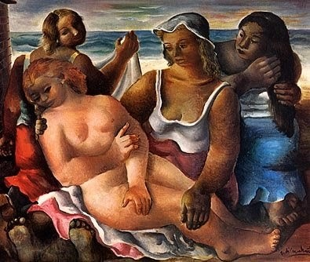

**Nascimento de Vênus (1940)**

O trabalho de Di Cavalcanti foi influenciado por diversos pintores, como Picasso, Gauguin, Matisse e Braque, mas ele transformou essa influência em produção muito pessoal, associada aos três temas nacionais. É assim por exemplo, em Pescadores.

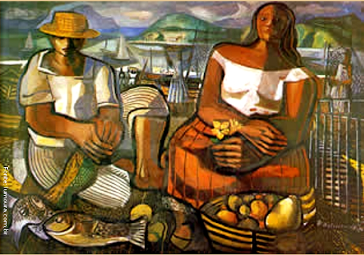

Pescadores (1951)

**Tarsila do Amaral** (1886 — 1973): Com Tarsila do Amaral, nascia em Capivari, estado de São Paulo, a pintura brasileira começa a procurar uma expressão moderna, porem mais ligada às nossas raízes culturais. Ela não participou da Semana da Arte Moderna, mas colaborou decisivamente para a arte moderna brasileira.

Sua carreira artística começou em 1916. Em 1920 foi para a Europa, onde estudou com mestres franceses até 1922. No mesmo ano veio ao Brasil pela, mas em 1923 voltou á Europa, onde passou pela influência impressionista e, depois, cubista. Nessa fase ligou-se a importantes artistas do modernismo europeu, como Picasso e Brancusi.

No ao seguinte, novamente no Brasil, iniciou a fase a que deu o nome de Pau-Brasil, caracterizada, segundo o critico Sergio Millet (1898-1966), pelas “cores ditas caipiras, rosa e azuis, as flores de baú, a estilização geométrica das frutas e plantas tropicais, os caboclos e negros, da melancolia das cidadezinhas, tudo isso enquadrado na solidez da construção cubista”. É o que observamos em O mamoeiro.

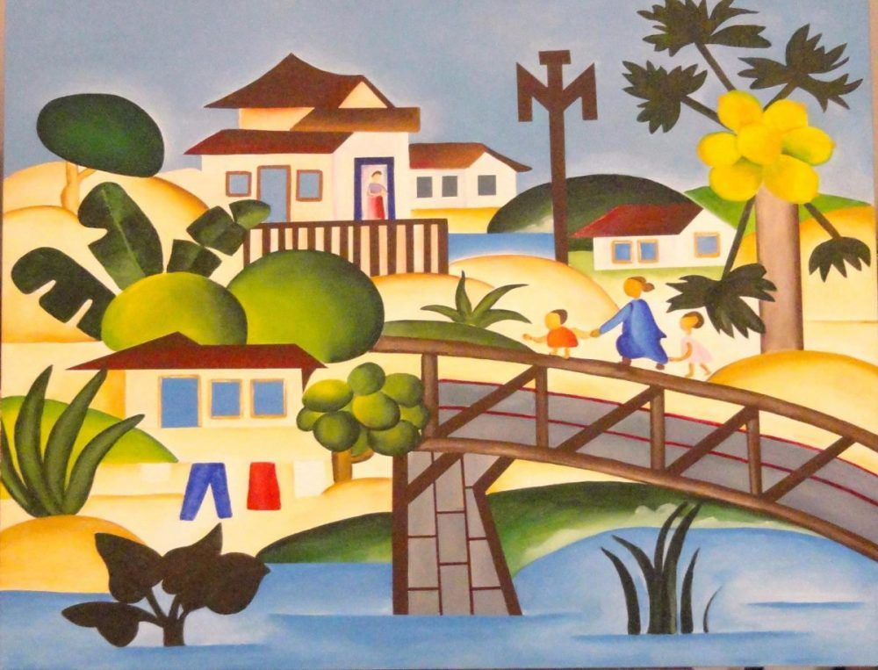

O mamoeiro (1925)

As obras de Tarsila produziram na década de 1930 expressarem a preocupação com os problemas sociais e com os trabalhadores. Um exemplo significativo desse tema é o quadro Operários.

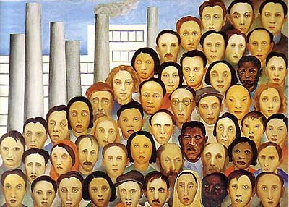

Operários (1933)